Decoding Global Talent 2021

El 75% de los trabajadores españoles estaría dispuesto a adquirir otras habilidades diferentes a las de su puesto

- En cualquier caso, el 73% de los españoles afirma que ya dedica un tiempo significativo a formarse.
- Los jóvenes de entre 21 y 30 años son los que más tiempo dedican a formarse a día de hoy (80%)
- El teletrabajo, impulsor de la internacionalización: el 55% de los profesionales afirma que trabajaría en remoto para una empresa ubicada en el extranjero

Madrid, 27 de mayo de 2021. La pandemia de la Covid-19 ha modificado en el último año los retos a los que tanto trabajadores como empresas han de enfrentarse en el escenario laboral. Así lo recoge el estudio Decoding Global Talent 2021, realizado por Boston Consulting Group (BCG) en colaboración con InfoJobs en España como partner exclusivo de The Network. Decoding Global Talent 2021 recoge datos sobre cómo se deben enfrentar las empresas a la hora de ofrecer empleo internacional, cómo tienen que adaptarse a los nuevos modelos de trabajo a raíz de la COVID-19, y los cambios en las perspectivas y expectativas profesionales de las personas.

Uno de los principales retos que afrontan los empleados es la necesidad de adquirir nuevos conocimientos para adaptarse a los cambios que la pandemia ha propiciado en el mundo del trabajo: el denominado reskilling. Así, el 75% de los trabajadores españoles estaría dispuesto a adquirir otras habilidades diferentes a las de su puesto actual. De hecho, los mayores porcentajes en lo que se refiere a este aspecto se encuentran en el colectivo senior (cerca del 80% de los trabajadores de entre 41 y 60 años destaca la importancia de este proceso de formación), que tradicionalmente ha tenido siempre más dificultades para reinventarse o, por ejemplo, adaptarse a las nuevas tecnologías.

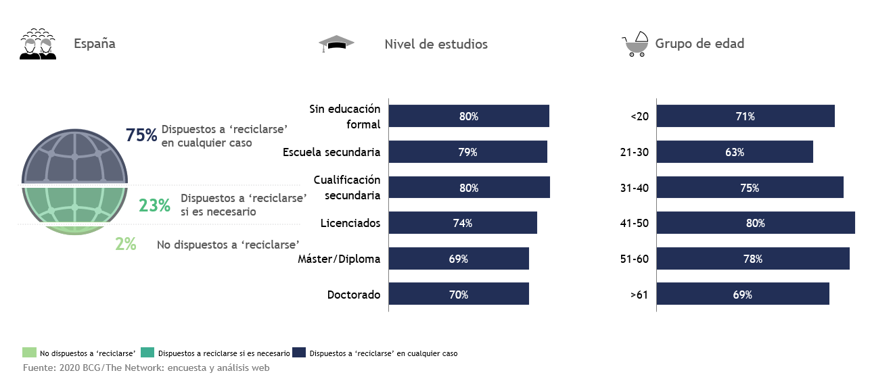

Por sectores, Atención al cliente (86%), Ventas (83%), Management (82%) y el Sector Servicios (80%) serían aquellos que advierten con mayor urgencia la importancia de llevar a cabo este reskilling.

“Apostar por el talento senior aporta valor añadido a cualquier empresa, permitiendo que ésta se beneficie de la experiencia y conocimientos que reúne cualquier profesional de más de 45 años”, señala Mónica Pérez, directora de Comunicación de InfoJobs. “El problema sin embargo reside en que, muchas veces, las empresas no son capaces de garantizar a estos profesionales la formación y las herramientas necesarias para emprender ese reskilling. De ahí la importancia, por ejemplo, del refuerzo de políticas orientadas a la sostenibilidad y la Agenda 2030 que apoyen a las empresas que contraten a este colectivo”

Los trabajadores españoles, concienciados con la importancia de la formación

En cualquier caso, el 73% de los españoles afirma que ya dedica un tiempo significativo a formarse. En este punto, el dato más elevado lo encontramos entre los jóvenes de 21 a 30 años: 8 de cada 10 indica que se esfuerza en adquirir conocimientos de manera constante. En lo que se refiere a las vías que emplean los españoles para formarse, la autoformación -principal vía en 2018 (64%)- cae al tercer lugar, con un 47% de las menciones; mientras que la formación mediante cursos online impartidos por instituciones educativas se convierte el principal camino escogido por los profesionales (54%) -en 2018 ocupaba la 2ª posición (40%)-, seguida de la formación en el propio lugar de trabajo (51%).

Por puesto de trabajo, los profesionales dedicados a la asistencia social (90%), la digitalización y automatización (84%) y las artes y la creatividad (82%) serían los que más se están formando.

El teletrabajo impulsa la internacionalización…

Tal y como indican los datos del estudio, solo el 34% de los españoles vería con buenos ojos la posibilidad de trabajar en el extranjero, sobre todo en Alemania, Reino Unido o Francia, que ocupan, en este orden, las tres primeras posiciones en el ránking nacional. En el último informe de 2018, Estados Unidos, Alemania y Reino Unido fueron los tres destinos seleccionados por los trabajadores españoles. En este sentido la diferencia con la media internacional y con el dato nacional de 2018 es de dieciséis puntos porcentuales por debajo. Si bien es cierto que el porcentaje sube hasta el 49% cuando hablamos de los jóvenes de menos de 30 años, o hasta el 45% cuando nos referimos a personas con altos niveles de estudios.

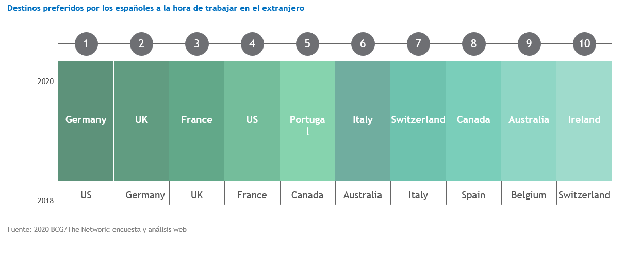

Sin embargo, la entrada del teletrabajo en la ecuación modifica el resultado. Así, el 55% de los españoles estaría dispuesto a trabajar en remoto para una empresa extranjera, siendo Reino Unido, Alemania y Estados Unidos los países preferidos por los españoles en este caso. Por el lado contrario, México, Chile y Portugal son los tres principales destinos que mencionan a España como una de las mejores opciones de cara al empleo en remoto.

Por puesto de trabajo, Management (58%), Estudiantes (52%), Consultoría (48%) Legal (44%), Digitalización y automatización (42%) y Salud y medicina (41%) serían los que mayor predisposición tendrían a la hora de trabajar fuera de España.

… pero dificulta las relaciones con los compañeros de trabajo

A la hora de ser preguntados por sus principales prioridades en lo que respecta al trabajo, la relación con los compañeros ha pasado a convertirse en el requisito nº 1 de los profesionales españoles, cuando en 2018 ocupaba el puesto nº 2. Como era de esperar, otra de las subidas más destacadas es la que hace referencia a la seguridad del puesto de trabajo, que pasa a ser la 3ª en la lista de preferencias de los empleados españoles. Sin embargo, la subida más destacada tiene que ver con las opciones de desarrollo profesional dentro del puesto de trabajo o la empresa, que avanza desde el 8ª puesto al 4º.

Estos datos concuerdan con los comunicados por InfoJobs en su último Informe sobre Teletrabajo. De hecho, en ambos estudios, los profesionales encuestados coinciden a la hora de apostar por el formato híbrido como principal modelo laboral tras la pandemia. El 59% de los participantes en el Decoding Global Talent 2021 mencionan este formato que, además, solucionaría la problemática de la desvinculación emocional con el equipo de trabajo. El 32% preferiría teletrabajar todos los días de la semana laboral, y solo un 9% estaría a favor de retornar al modelo tradicional de trabajo en la oficina.

Accede al Informe completo Decoding Global Talent 2021:

Decoding Global Reskilling and Career Paths
Decoding Global Ways of Working
Decoding Global Talent, Onsite and Virtual

*Nota metodológica informe:
El estudio Decoding Global Talent 2021, realizado entre octubre y principios de diciembre de 2020, refleja las opiniones de 209.000 participantes de 190 países sobre los retos ante los que trabajadores y empresas se encuentran actualmente. En el caso de España, la muestra incluye a un total de 8.403 panelistas.

Sobre InfoJobs
Plataforma líder en España para encontrar las mejores oportunidades profesionales y el mejor talento. En el último año, InfoJobs ha publicado más de 1,5 millones de posiciones vacantes. Cuenta cada mes con 40 millones de visitas (más del 80% proceden de dispositivos móviles) y cerca de 6 millones de usuarios activos. (Fuente datos: Adobe Analytics Feb 2021).

InfoJobs pertenece a Adevinta, compañía líder en marketplaces digitales y una de las principales empresas del sector tecnológico del país, con más de 18 millones de usuarios al mes en sus plataformas de los sectores inmobiliario (Fotocasa y habitaclia), empleo (InfoJobs), motor (coches.net y motos.net) y compraventa de artículos de segunda mano (Milanuncios).

Adevinta tiene presencia en 11 países de Europa y América Latina. En España cuenta con una plantilla de 1.100 empleados, comprometidos con fomentar un cambio positivo en el mundo a través de tecnología innovadora, otorgando una nueva oportunidad a quienes la están buscando y dando a las cosas una segunda vida. El conjunto de sus plataformas locales recibe un promedio de 1.300 millones de visitas cada mes. Más información en adevinta.es.

Contacto:
InfoJobs: Mónica Pérez Callejo Evercom: Pablo Gutiérrez / Albert Cuesta
prensa@infojobs.net infojobs@evercom.es
T. 34 93 415 37 05 - 676 86 98 56

